Jeudi 14 Mai 2020 – CE1
Temps estimé | Matière | Sujet | Matériel nécessaire | Déroulement
15 min | Rédaction | Jogging d’écriture | Cahier d’écrivain | Ecris la date puis la consigne en noir :  « Si tu étais un superhéros ou une superhéroïne, indique tes super pouvoirs. »  Rédige ton jogging d’écriture.
10 min | Calcul mental | Additions et Soustractions | Jeu de cartes de 54 cartes (ou 32 cartes)  Règle du jeu «Dépasse pas 100 » | Relis la règle du jeu et c’est parti !
5 min | Calcul | Opération du jour | Cahier du jour | Présente ton cahier du jour avec la date et le titre « Opération du jour ».  Pose et calcule cette soustraction : 208 - 34 =
10 min | Orthographe | Mots de la semaine | Cahier rouge | Continue à apprendre les mots :  le brouillard – un brouillon – une grenouille – une ratatouille – se débrouiller – des chatouilles – une citrouille – des nouilles
5 min | Orthographe | Dictée | Cahier jaune  Fichier audio ci-dessous ou sur le site | Présente ton cahier avec le titre « Dictée du jour ».  Double clique sur l’icône puis clique sur ouvrir. La lecture se lance automatiquement. Ecoute et écris les 2 phrases.  Pour ne pas déranger toute ta famille, tu peux utiliser un casque ou des oreillettes, cela t’aidera à te concentrer. N’hésite pas à faire « pause » si ça va trop vite et à réécouter le nombre de fois que tu as besoin.  Ensuite pour te relire, colorie les majuscules en orange, les mots appris en jaune, encadre les verbes en rouge et souligne les sujets en rouge. Vérifie l’accord du verbe avec le sujet.  Corrige ta dictée en vert avec la correction qui est en bas du tableau. (Tu recopies en entier les mots faux en dessous.)
20 min | Lecture | Lire et comprendre | Partie 3 L’Afrique de Zigomar de P. Corentin  Dossier Exercices | Après avoir relu plusieurs fois la partie 3, tu peux répondre aux questions dans le dossier.
30 min | Français/Mathématiques | Plan de travail | Cahier du jour  Plan de travail n° 12 | Fais 3 exercices de ton choix, dans la première colonne, (français et/ou mathématiques), en présentant comme d’habitude sur ton cahier du jour)
20 min | Mathématiques | Problèmes | Fichier problèmes (2) ou (3) | Résous 2 problèmes dans ton fichier de problèmes, là où tu es rendu.
10 min | Lecture | Lire à voix haute et à voix basse | 1 livre de ton choix | Lis environ 5/6 lignes à voix haute après les avoir préparées puis lis la suite à voix basse.
10 min | Poésie | Poésie | Cahier de poésie  Recueil de poésie sur le site de l’école | Le groupe 2 copie la poésie choisie jeudi dernier, sur le thème de la fête des mères.  Le groupe 3 doit réciter sa poésie sur le loup ou le Petit Chaperon rouge. Enregistre ou filme-toi puis envoie-moi la vidéo ou l’enregistrement de ta récitation par mail ou par wetransfer.  Choisis ensuite une nouvelle poésie sur le thème de la fête des mères.  La prochaine poésie est à apprendre pour le 4 juin.

En option :

20 min | Informatique | Traitement de texte | Cahier de poésie + ordinateur | Si tu as la possibilité, tape sur un logiciel de traitement de textes  (Word, ...) ton jogging d’écriture en respectant la mise en page.
15 min | Sport | Activité sportive | Le code sportif | MOT DU JOUR : SUPERHEROS
Défi du jour : Inventer, dessiner un superhéros ou une superhéroïne et indiquer ses superpouvoirs. Donner lui un nom.
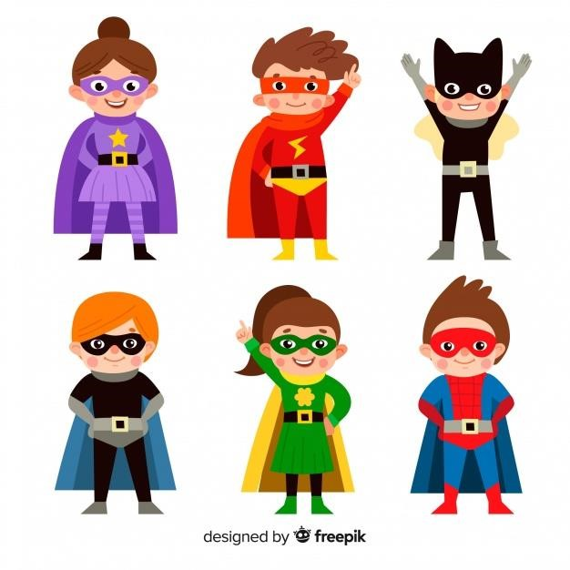

Correction de la dictée du jeudi : Papa et maman préparent une ratatouille.
ils
Vendredi 15 mai 2020 – CE1
Temps estimé | Matière | Sujet | Matériel nécessaire | Déroulement
15 min | Rédaction | Jogging d’écriture | Cahier d’écrivain | Ecris la date puis la consigne en noir :  « Tu te réveilles, les couleurs ont disparu. Raconte. »  Rédige ton jogging d’écriture.
10 min | Calcul mental | Table de multiplication :  Révision des tables | Cahier bleu  Internet | Tu peux aller sur logiciel éducatif et choisir de travailler la table la plus difficile à mémoriser.  https://www.logicieleducatif.fr/math/calcul/tablesmultiplication.php
5 min | Calcul | Opération du jour | Cahier du jour | Présente ton cahier du jour avec la date et le titre « Opération du jour ».  Pose et calcule cette soustraction : 312 - 42 =
15 min | Orthographe | Mots de la semaine | Cahier rouge | Continue à apprendre les mots :  le brouillard – un brouillon – une grenouille – une ratatouille – se débrouiller – des chatouilles – une citrouille – des nouilles
5 min | Orthographe | Dictée du jour | Cahier jaune  Fichier audio sur le site ou ci-dessous. | Double clique sur l’icône puis ouvrir. La lecture se lance automatiquement. Ecoute et écris la phrase.  Ensuite pour te relire, colorie les majuscules en orange, les mots appris au surligneur, souligne les verbes en rouge et les sujets en bleu. Entoure les déterminants en jaune et colorie la marque du pluriel des noms en bleu. Vérifie l’accord du verbe avec le sujet.  Corrige en vert la dictée avec la correction qui se trouve en bas du tableau.
20 min | Lecture | Lire et comprendre | Partie 4 L’Afrique de Zigomar de P. Corentin | Tu lis la partie 4.  Tu peux relire les autres chapitres à voix haute.
30 min | Français/Mathématiques | Plan de travail | Cahier du jour  Plan de travail n°12 | Fais 3 exercices de ton choix, dans la première colonne, (français et/ou mathématiques), en présentant comme d’habitude sur ton cahier du jour (titre, consigne en noir, n° de l’exercice dans la marge et exercice en bleu)
20 min | Mathématiques | Problèmes | Fichier Problèmes 2 ou 3 | Résous 2 problèmes dans ton fichier de problèmes, là où tu es rendu.
10 min | Poésie | Poésie | Cahier de poésie | Continue à l’apprendre.

En option :
20 min | Informatique | Traitement de texte | Cahier d’écrivain + ordinateur | Si tu as la possibilité, tape sur un logiciel de traitement de textes (Word, ...) ton jogging d’écriture en respectant la mise en page.
10 min | Mathématiques | Calcul en ligne | Ordinateur | https://www.jeuxmaths.fr/jeuxhtml5/basketball/jeu/  Tu cliques sur addition et soustraction en rose
15 min | Sport | Activité sportive | Le code sportif | MOT DU JOUR : VENDREDI

Défi du jour : Créer un pixel art qui te représente.
Vanessa pour ©
CENICIENTA

Correction de la dictée du vendredi : Ce matin, il y a beaucoup de brouillard.

